ИНТЕРПРОФЕСИОНАЛНО ОБРАЗОВАЊЕ



КЛИНИЧКА МЕДИЦИНА 5

ШЕСТА ГОДИНА СТУДИЈА

Школска 2024/2025.
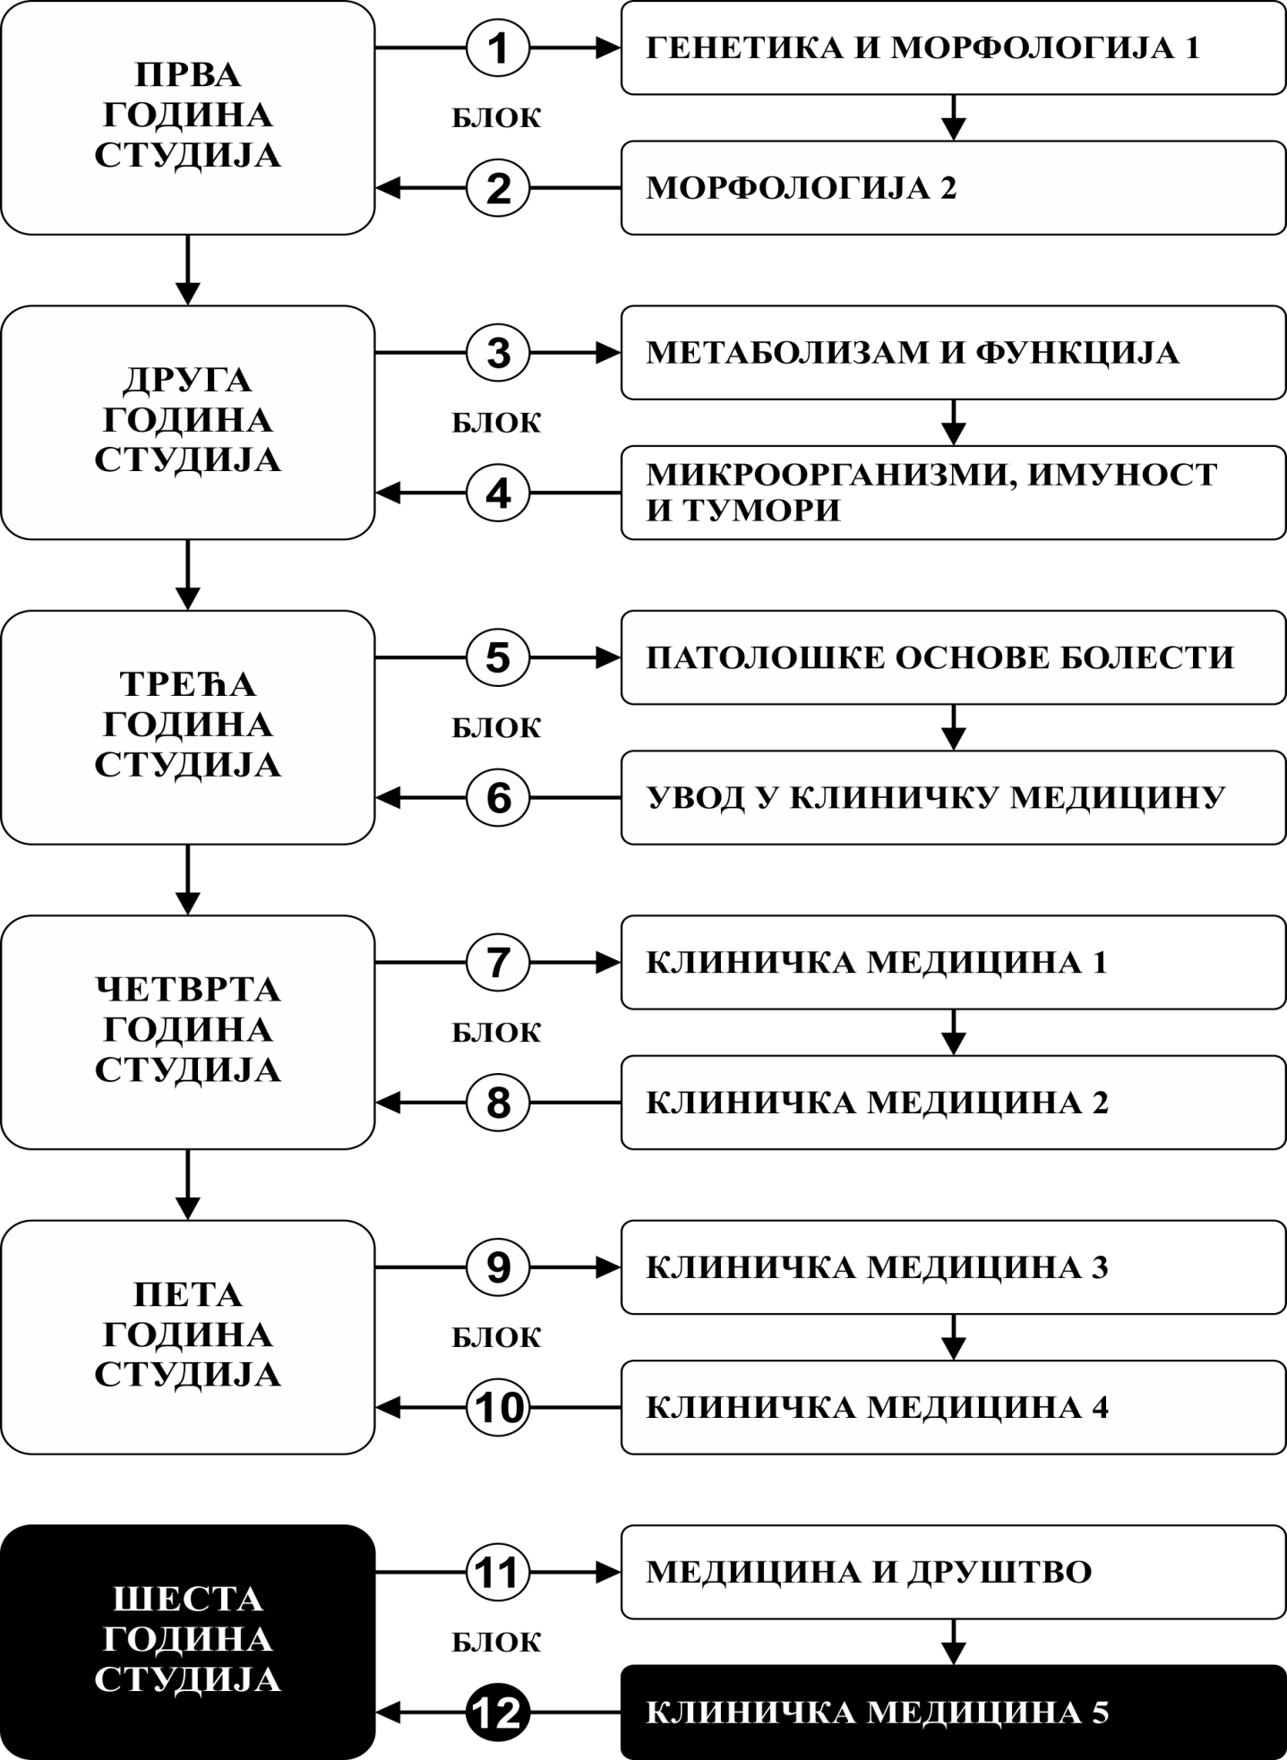

Предмет:

ИНТЕРПРОФЕСИОНАЛНО ОБРАЗОВАЊЕ

Предмет се вреднује са 2 ЕСПБ. Недељно има 2 часа активне наставе (2 часа рада у малој групи).
НАСТАВНИЦИИСАРАДНИЦИ:

РБ. | Име и презиме | E-mail адреса | звање
 | Марина Јовановић | marinna034@gmail.com | Ванредни професор
 | Јелена Вучковић Филиповић | jelenavufi@gmail.com | Доцент
 | Владимир Игњатовић | vladaig@yahoo.com | Доцент
 | Данијела Јовановић | daziv81@yahoo.com | Доцент
 | Милан Радовановић | matejamm.radovanovic@gmail.com | Доцент
 | Иван Симић | ivansimickg@gmail.com | Доцент
 | Томислав Николић | marvin@sbb.rs | Доцент
 | Жељко Тодоровић | todorovic_zeljko@hotmail.com | Доцент
 | Драгана Бубања | drbubanja@gmail.com | Асистент са докторатом
 | Снежана Сретеновић | sretenovicsnezana@yahoo.com | Асистент са докторатом
 | Марина Марковић | maki.49@hotmail.com | Асистент
 | Анита Ивошевић | anitaivosevickg@gmail.com | Асистент
 | Јелена Нешић | jelenanesic1981@gmail.com | Асистент
 | Стефан Симовић | simovicst@gmail.com | Асистент
 | Јелена Живић | jelena.zy@gmail.com | Асистент
 | Радиша Павловић | rpavlovic@medf.kg.ac.rs | Ванредни професор
 | Оливера Костић | olivera.kostic@fmn.kg.ac.rs | Ванредни професор
 | Тамара Николић Турнић | tnikolict@gmail.com | Ванредни професор
 | Александра Стојановић | vranicaleksandra90@gmail.com | Доцент
 | Милена Јуришевић | milena.jurisevic13@gmail.com | Доцент
 | Наташа Мијаиловић | nacakg@gmail.com | Доцент
 | Катарина Михајловић | katarina.radonjic@medf.kg.ac.rs | Доцент
 | Марко Равић | markoravic@hotmail.com | Асистент
 | Катарина Ђорђевић | kacka96kg@gmail.com | Асистент
 | Божидар Пиндовић | pindovic.bozidar@gmail.com | Асистент
 | Александра Арнаут | sandra11_92@yahoo.com | Доцент
 | Павле Милановић | pavle11@yahoo.com | Сарадник у настави

СТРУКТУРАПРЕДМЕТА:

Mодул | Назив модула | Недеља | Предавања недељно | Раду малој  групи недељно | Наставник-руководилац модула
1. | Интерпрофесионално образовање | 15 | 0 | 2 | проф. др Марина Јовановић
Σ0+30=30

ОЦЕЊИВАЊЕ:

Завршна оцена се формира на основу броја поена стечених кроз предиспитне активности и на завршном испиту:

ПРЕДИСПИТНЕ АКТИВНОСТИ: На овај начин студент може да стекне до 30 поена, тако што се у току рада у малој групи оцењује његова анализа клиничких случајева. У складу са показаним знањем стиче 0-2 поена недељно. Да би положио модул студент мора да стекне више од 50% поена.
Студенти који не стекну више од 50% поена на предиспитним активностима, полажу активност у испитном року тако што одговарају на по 2 питањa из модула који нису положили.

ЗАВРШНИ ИСПИТ: На овај начин студент може да стекне до 70 поена. Студент полаже тест од 35 питања из целокупног градива предмета. Свако питање се вредније са по 2 поена. Уколико студент не стекне више од 50% тачних одговора није положио завршни испит.

Завршна оцена се формира на следећи начин:

Да би студент положио предмет мора да стекне минимум 51 поен, да положи предиспитне активности на свим модулима и да положи завршни испит (тест).

број освојених поена | оцена
0 - 50 | 5
51 - 60 | 6
61 - 70 | 7
71 - 80 | 8
81 - 90 | 9
91 - 100 | 10

ЛИТЕРАТУРА:

модул | назив уџбеника | аутори | издавач | библиотека
Интерпрофесионално образовање | ИНТЕРНА МЕДИЦИНА 1 | Проф. др Драгољуб Манојловић и сарадници | Универзитет у Београду, Медицински факултет | Има
Интерпрофесионално образовање | Поремећаји и болести крви и крвотворних органа код старих особа | Драгомир Марисављевић. Драгослав П. Милошевић, Јанко Николић-Жугић, Владан Чокић, Милица Простран | Завод за уџбенике Београд.
Интерпрофесионално образовање | World Health Organization: Framework for Action on Interprofessional Education and Collaborative Practice. Geneva, WHO, 2010. Available at: http://www.int.hrh/resources/framework-action/en/  http://www.zdravlje.gov.rs (Национални водичи добре клиничке праксе)  https://www.escardio.org/Guidelines/Clinical-Practice-Guidelines (European Society of Cardiology)  https://www.acc.org/guidelines (American College of Cardiology)  http://www.diabetes.org/ (American Diabetes Association)  https://www.easd.org/ (European Foundation for the Study of Diabete)s
Интерпрофесионално образовање | Фармакологија и токсикологија. 3. издање | Јанковић СМ | Крагујевац: Медицински факултет, 2011. | Има
Интерпрофесионално образовање | Приручник из фармакологије и токсикологије. 6. издање. | Јанковић СМ | Крагујевац: Факултет медицинских наука, 2021. | Има
Интерпрофесионално образовање | Орална медицина | Драгољуб Џајић  Драгослав Ђукановић  Драгиња Којовић | Стоматолошки факултет  Унверзитет у Београду | Нема
Интерпрофесионално образовање | Проблематика болести ризика у стоматолошкој пракси | Драгутин Станковић  Горан Јовановић | Медицински факултет у Нишу | Нема
Интерпрофесионално образовање | Орална хирургија | Љубомир Тодоровић | Дата медика | Нема

ПРОГРАМ

НАСТАВНА ЈЕДИНИЦА 1 (ПРВА НЕДЕЉА)
вежбе 2 часа
Кандидијаза дигестивног тракта. Узроци. Терапија. Оралне манифестације.

НАСТАВНА ЈЕДИНИЦА 2 (ДРУГА НЕДЕЉА)
вежбе 2 часа
Бактеријски ендокардитис. Превенција. Лечење. Стоматолошке процедуре са повећаним ризиком.

НАСТАВНА ЈЕДИНИЦА 3 (ТРЕЋА НЕДЕЉА)
вежбе 2 часа
Запаљенске болести црева са оралним манифестацијама. Фармакотерапија. Значај.

НАСТАВНА ЈЕДИНИЦА 4 (ЧЕТВРТА НЕДЕЉА)
вежбе 2 часа
Поремећај срчаног ритма. Антикоагулантна терапија. Нежељена дејства. Хеморагијски синдром.

НАСТАВНА ЈЕДИНИЦА 5 (ПЕТА НЕДЕЉА)
вежбе 2 часа
Syndroma Syogren. Дијагностика. Терапија. Оралне манифестације.

НАСТАВНА ЈЕДИНИЦА 6 (ШЕСТА НЕДЕЉА)
вежбе 2 часа
Терминална фаза бубрежне слабости. Дијализа и терапијски изазови. Стоматолошке процедуре

НАСТАВНА ЈЕДИНИЦА 7 (СЕДМА НЕДЕЉА)
вежбе 2 часа
Clostridium dificile ентероколитис након антибиотског лечења. Антибитоска терапија у стоматологији.

НАСТАВНА ЈЕДИНИЦА 8 (ОСМА НЕДЕЉА)
вежбе 2 часа
Системске нежељене реакције на локалне анестетике.

НАСТАВНА ЈЕДИНИЦА 9 (ДЕВЕТА НЕДЕЉА)
вежбе 2 часа
Тромбоцитопеније. Узроци. Лечење. Оралне и системске манифестације. Компликације при стоматолошким процедурама.

НАСТАВНА ЈЕДИНИЦА 10 (ДЕСЕТА НЕДЕЉА)
вежбе 2 часа

Анемије, клиничке манифестације, терапија

НАСТАВНА ЈЕДИНИЦА 11 (ЈЕДАНЕСТА НЕДЕЉА)
предавања 2 часа
Акутни коронарни синдром. Основи кардиопулмоналне реанимације

НАСТАВНА ЈЕДИНИЦА 12 (ДВАНЕСТА НЕДЕЉА)
предавања 2 часа
Diabetes melitus. Клиничке манифестације. Дијагностика. Терапија.

НАСТАВНА ЈЕДИНИЦА 13 (ТРИНЕСТА НЕДЕЉА)
вежбе 2 часа
Сепса. Узроци. Клиничке манифестације. Дијагностика. Терапија.

НАСТАВНА ЈЕДИНИЦА 14 (ЧЕТРНЕСТА НЕДЕЉА)
вежбе 2 часа
Клиничке и лабораторијске карактеристике оболелих од вирусних хепатитиса и HIV-a, терапија, оралне манифестације

НАСТАВНА ЈЕДИНИЦА 15 (ПЕТНЕСТА НЕДЕЉА)
вежбе 2 часа
Онколошки пацијенти на ХТ и РТ. Општа нежељена дејства терапије. Оралне манифестације.

РАСПОРЕД НАСТАВЕ ЗА ПРЕДМЕТ ИНТЕРПРОФЕСИОНАЛНО ОБРАЗОВАЊЕ
модул | недеља | тип | Назив методске јединице | наставник
1 | 1 | В | Кандидијаза дигестивног тракта. Узроци. Терапија. Оралне манифестације. | проф. др Марина Јовановић  доц. др Милена Јуришевић  доц. др Александра Арнаут
1 | 2 | В | Бактеријски ендокардитис. Превенција. Лечење. Стоматолошке процедуре са повећаним ризиком. | проф. др Тамара Николић Турнић  доц. др Милан Радовановић  доц. др Александра Арнаут
1 | 3 | В | Запаљенске болести црева са оралним манифестацијама. Фармакотерапија. Значај. | доц. др Александра Арнаут  aсистент др Јелена Живић  доц. др Наташа Мијаиловић
1 | 4 | В | Поремећај срчаног ритма. Антикоагулантна терапија. Нежељена дејства. Хеморагијски синдром. | доц. др Владимир Игњатовић  доц. др Александра Арнаут  доц. др Катарина Михајловић
1 | 5 | В | Syndroma Syogren. Дијагностика. Терапија. Оралне манифестације. | доц. др Александра Арнаут  асистент др Стефан Симовић  aсистент др Марко Равић
1 | 6 | В | Терминална фаза бубрежне слабости. Дијализа и терапијски изазови. Стоматолошке процедуре | доц. др Томислав Николић  доц. др Александра Арнаут  асистeнт Катарина Ђорђевић
1 | 7 | В | Clostridium dificile ентероколитис након антибиотске терапије. Антибитоска терапија у стоматологији. | доц. др Александра Арнаут  асистент др Јелена Нешић  асистент др Божидар Пиндовић
1 | 8 | В | Системске нежељене реакције на локалне анестетике. | доц. др Александра Арнаут  асистент др Анита Сарић  асистент Катарина Ђорђевић
1 | 9 | В | Тромбоцитопеније. Узроци. Лечење. Оралне и системске манифестације. Компликације при стоматолошким процедурама. | доц др Данијела Јовановић  доц. др Александра Арнаут  асистент др Божидар Пиндовић
1 | 10 | В | Анемије, клиничке манифестације, терапија | доц. др Александра Арнаут  асистент др Снежана Сретеновић  проф. др Оливера Костић
1 | 11 | В | Акутни коронарни синдром. Основи кардиопулмоналне реанимације | доц. др Иван Симић  доц. др Александра Стојановић  доц. др Александра Арнаут
1 | 12 | В | Diabetes melitus. Клиничке манифестације. Дијагностика. Терапија. | проф. др Радиша Павловић  доц. др Александра Арнаут  асистент др Драгана Бубања
1 | 13 | В | Сепса. Узроци. Клиничке манифестације. Дијагностика. Терапија. | доц. др Јелена Вучковић Филиповић  доц. др Александра Арнаут  асистент др Божидар Пиндовић
1 | 14 | В | Клиничке и лабораторијске карактеристике оболелих од вирусних хепатитиса и HIV-a, терапија, оралне манифестације | доц. др Александра Арнаут  доц. др Жељко Тодоровић  асистeнт Катарина Ђорђевић
1 | 15 | В | Онколошки пацијенти на ХТ и РТ. Општа нежељена дејства терапије. Оралне манифестације. | доц. др Александра Арнаут  асистент др Марина Марковић  aсистент др Марко Равић
 |  | ЗТМ | ЗАВРШНИ ТЕСТ
 |  | И | ИСПИТ (јунски рок)

